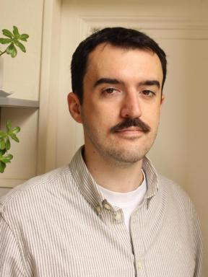 Raphaël DEMIAS-MORISSET ATER en science politique, Université de Bordeaux

Présentation

**Thèse de doctorat : **
« L’illibéralisme, aboutissement ou lendemain du néolibéralisme ? »
**Domaines de spécialisation : **
Théorie politique, Théorie du droit constitutionnel, Politique comparée, Circulation et mise en politique des idées.
**Objets de recherches : **
- La conceptualisation de l’illibéralisme (sous l’angle de la théorie politique, de la théorie du droit constitutionnel et de la politique comparée)
- Le conflit entre libéralisme et néolibéralisme
- La circulation des idées libérales, néolibérales et illibérales
- La réception de la philosophie post-analytique et du linguistic turn en science politique

Publications

Article dans une revue (2)

La théorie du Nudge, un paternalisme libertarien illibéral ?
Raphaël Demias-Morisset
Nomopolis. Revue internationale de Droit et de Science politique, 2023
Article dans une revue
hal-04370535v1
La critique libérale du capitalisme de connivence : défense ou remise en question du free-market ?
Raphaël Demias-Morisset
Implications philosophiques, 2022
Article dans une revue
halshs-03836821v1

Chapitre d'ouvrage (1)

La démocratie illibérale, un concept héritier des apories de la critique anti-démocratique du populisme ?
Raphaël Demias-Morisset
VERS UN NOUVEL ÂGE DES EXTRÊMES ? Populismes et transformations sociales, L'Harmattan, 2023, Pensée politique, 978-2-14-034910-2
Chapitre d'ouvrage
halshs-04138400v1

Article de blog scientifique (2)

Making Sense of AI for Illiberalism Studies
Raphaël Demias-Morisset
2026
Article de blog scientifique
halshs-05583556v1
La critique féministe du libéralisme dans le contexte des anti-gender politics
Raphaël Demias-Morisset
2024
Article de blog scientifique
hal-04589137v1

Pré-publication, Document de travail (1)

The Paradoxical Sources of Illiberalism: A Synoptic Approach to the Genealogies of Illiberalism
Raphaël Demias-Morisset
2024
Pré-publication, Document de travail
halshs-04567741v1

Thèse (1)

L'illibéralisme, aboutissement ou lendemain du néolibéralisme ? : une enquête sur le concept d'illibéralisme
Raphaël Demias-Morisset
Science politique. Université de Bordeaux, 2024. Français. ⟨NNT : 2024BORD0394⟩
Thèse
tel-04891421v3

